2024: ГОД ОРГАНИЗАЦИОННО-КАДРОВОГО ЕДИНСТВА
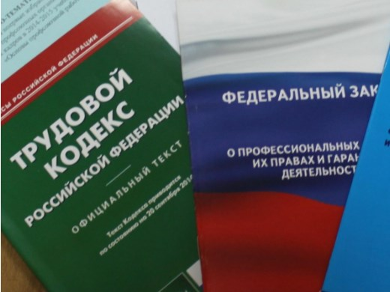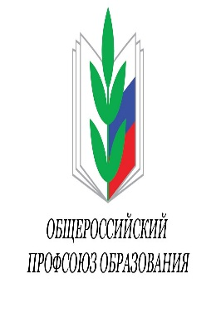Правовая инспекция труда Профсоюза | КАЛУЖСКАЯ ОБЛАСТНАЯ ОРГАНИЗАЦИЯ  ОБЩЕРОССИЙСКОГО ПРОФСОЮЗА ОБРАЗОВАНИЯ  https://www.eseur.ru/kaluga/  Информационный листок №46  ВС РФ признал законным положение Порядка предоставления педагогам длительного отпуска в части оплаты за счет средств, полученных от приносящей доход деятельности

Решение Верховного Суда РФ от 21 августа 2024 г. N АКПИ24-465
Преподаватель частного образовательного учреждения обратился в Верховный Суд РФ с административным исковым заявлением о признании не действующим пункта 5 Порядка предоставления педагогическим работникам организаций, осуществляющих образовательную деятельность, длительного отпуска сроком до одного года (утв. приказом Минобрнауки РФ от 31.05.2016 N 644, далее - Порядок) в части определения коллективным договором оплаты длительного отпуска за счёт средств, полученных организацией от приносящей доход деятельности.
Пункт 5 Порядка предусматривает, что продолжительность длительного отпуска, очерёдность его предоставления, разделение его на части, продление на основании листка нетрудоспособности в период нахождения в длительном отпуске, присоединение длительного отпуска к ежегодному основному оплачиваемому отпуску, предоставление длительного отпуска работающим по совместительству, оплата за счёт средств, полученных организацией от приносящей доход деятельности, и другие вопросы, не предусмотренные настоящим Порядком, определяются коллективным договором.
Суд пояснил, что оспариваемое законоположение не устанавливает обязанность образовательной организации оплачивать длительный отпуск за счёт средств, полученных организацией от приносящей доход деятельности, а лишь указывает на возможность закрепления такого решения в коллективном договоре в случае его принятия.
Из ст. 335 ТК РФ, п. 4 ч. 6 ст. 47 Закона об образовании, п. 5 Порядка следует, что дополнительный отпуск педагогических работников может быть как оплачиваемым, так и нет, в зависимости от условий, закреплённых в коллективном договоре, что не противоречит положениям действующего законодательства.
Законодатель, гарантируя педагогическим работникам возможность воспользоваться своим правом на длительный отпуск и не определяя его как отпуск без сохранения заработной платы, оставляет возможность такой оплаты на усмотрение работодателя за счёт средств, полученных образовательной организацией от приносящей доход деятельности.

Калужская областная организация Профсоюза работников народного образования и науки РФ

Тел.факс: 57-64-69, prokaluga40@mail.ru
Калуга, октябрь, 2024
https://www.eseur.ru/kaluga/

